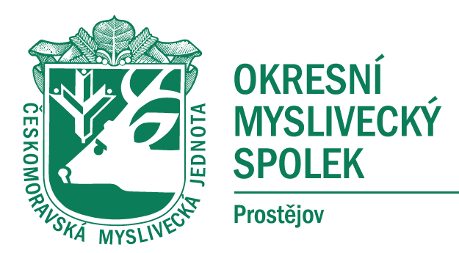
ZÁPIS Z MYSLIVECKÉ RADY OMS PROSTĚJOV
konané dne 18.1.2022 v 16:00 hodin
Jednání myslivecké rady se zúčastnili – Jaroslav Mráček, Jiří Procházka, Ing. Břetislav Doleček, Dalibor Fajt, Jana Toufarová, Procházková Jitka, DiS., Ing. Martin Ernst PhD., Ing. Luděk Coufal a JUDr. Radoslav Žváček, jako host byl přítomen Ing. Jaroslav Kozárek - viz prezenční listina.
Dle pozvánky ze dne 12.1.2022 zaslané místopředsedou OMS Jiřím Procházkou, bylo svoláno jednání myslivecké rady, kdy na programu jednání byly tyto body:
- Zahájení
- Kontrola úkolů – usnesení od poslední MR
- Řešení situace Myslivecké komise a jednání s ORP Konice
- Příprava hodnocení trofejí a chovatelská přehlídka
- Vypsání výběrového řízení na prodej domu (případně jiná varianta)
- Prodejní smlouva na odchovnu – zápis do katastru nemovitostí
- Převod druhého patra z kanceláře na byt
- Různé – došlá pošta
- Diskuse
- Usnesení
- Závěr

- Zahájení
Zahájení provedl předseda OMS Prostějov Jaroslav Mráček a seznámil přítomné s orgány MR.
Předsedající : Jaroslav Mráček
Zapisovatel : Jitka Procházková
Osoba odpovědná za kontrolu a zpracování USNESENÍ Z MR: Jitka Procházková
Ověřovatel zápisu: Jiří Procházka
Všichni navržení členové byli schváleni.

- Kontrola úkolů – usnesení od poslední MR
Usnesení z jednání OMR OMS Prostějov ze dne 6.12.2021
Bod 1 – bod trvá
Bod 2 – splněno
Bod 3 – splněno
Bod 4 – splněno
Bod 5 - splněno

- Řešení situace Myslivecké komise a jednání s ORP Konice
Jiří Procházka čte dopis, který se bude rozesílat na zástupce spolků, které spadají pod ORP Konice. Informuje o tom, že obvolal tyto spolky, které přislíbily spolupráci při výběru trofejí a jejich předložení na chovatelskou přehlídku.

- Příprava hodnocení trofejí a chovatelská přehlídka
Jaroslav Mráček uvedl, že se mu nelíbí činnost myslivecké komise. Členové by měli být více aktivní a předseda této komise více razantní. Na minulém jednání myslivecké komise se sešlo málo členů a i při instalaci poslední chovatelské přehlídky byla velmi malá účast těchto členů. Je třeba oslovit i lidi z konických honiteb, kteří by měli zájem být členy myslivecké komise a zapojili se při pořádání všech akcích konaných OMS Prostějov.

Dále Jaroslav Mráček informuje o tom, že by se měli tuto neděli opravovat panely na chovatelskou přehlídku. Zajistí jejich převoz do kulturního domu před přehlídkou.

Jiří Procházka čte termíny ohledně hodnocení trofejí a chovatelské přehlídky.

Ing. Martin Ernst sděluje, že do konce ledna by chtěl ještě svolat jednání myslivecké komise.

- Vypsání výběrového řízení na prodej domu (případně jiná varianta)
JUDr. Radoslav Žváček napsal text ohledně záměru prodeje budovy sekretariátu OMS Prostějov.
Tento text čte Jaroslav Mráček. V tomto znění bude inzerát zveřejněn.

- Prodejní smlouva na odchovnu – zápis do katastru nemovitostí
Jiří Procházka informuje o situaci ohledně Odchovny bažantů v Doloplazích. Již je sepsána kupní smlouva a vyřizuje se návrh na vklad do katastru nemovitostí.

- Převod druhého patra z kanceláře na byt
Jaroslav Mráček a Jiří Procházka uvádí, že jsou již zajištěny všechny kroky k tomuto přepisu.

- Různé – došlá pošta
Jiří Procházka čte došlou poštu. Dále sděluje informace ohledně plánu kynologických akcí, kurzu
adeptů mysliveckého kurzu. Čte seznam návrhů na vyznamenání.
Dále Jiří Procházka uvádí, že se bude konat v Olomouci mezinárodní výstava, kdy bude možnost prezentovat OMS formou stánku v jednom z pavilonů.
Ing. Luděk Coufal zjistí okolnosti čerpání finančního příspěvku od města. Ing. Břetislav Doleček mu k tomuto dá podrobnější podklady a informace.
Ing. Břetislav Doleček uvádí, že v pátek má schůzku ohledně podání žádosti o dotace na krajský úřad.
Ing. Břetislav Doleček sděluje, že je předběžně dohodnut o tisku katalogů s firmou Vojtěcha Budíka. Je ochoten ve všem vyjít vstříc. Je nutno mu v rozumném čase předložit podklady.
Jitka Procházková žádá Janu Toufarovou o zajištění možnosti použití obrázků od Hany Křenkové v katalogu a dokumentech ohledně chovatelské přehlídky.
Dalibor Fajt oznamuje, že je naplánována brigáda na střelnici, kdy je nutno uklidit některé prostory a zajistit stožár na prapor. Tato brigáda se bude konat v neděli 30.1.2022. Žádá předsedy komisí, aby dali vědět svým členům a požádali je o účast.
Jaroslav Mráček konstatuje termín konání plesu OMS Prostějov, a to v pátek 1.4.2022.

- Diskuse
Jiří Procházka čte pro zajímavost počty členů OMS Prostějov, kdy tento údaj je vždy k poslednímu prosinci. V roce 2021 to bylo 668, v roce 2021 to bylo 795, v roce 2020 to bylo 839, v roce 2019 to bylo 903, v roce 2018 to bylo 967. Je zřejmé, že s tímto problémem se potýkají všechny OMS a bohužel čísla v základně ČMMJ klesají. Lidé se začínají pojišťovat u jiných institutů a neupřednostňují mateřskou společnost ČMMJ.

- Usnesení
Jitka Procházková čte text usnesení z tohoto jednání. Usnesení odhlasováno všemi hlasy přítomných členů a bude samostatnou přílohou zápisu.
- Závěr
Jaroslav Mráček ukončil schůzi a poděkoval všem přítomným za účast a vyzval k plnění úkolů a věcí, které byly dohodnuty a naplánovány.
Zápis provedla: Jitka Procházková Ověřovatel zápisu: Jiří Procházka

